PHÒNG GIÁO DỤC VÀ ĐÀO TẠO THỊ XÃ BUÔN HỒ
TRƯỜNG MẦM NON HOA HỒNG

GIÁO ÁN
THI GIÁO VIÊN DẠY GIỎI CẤP TRƯỜNG
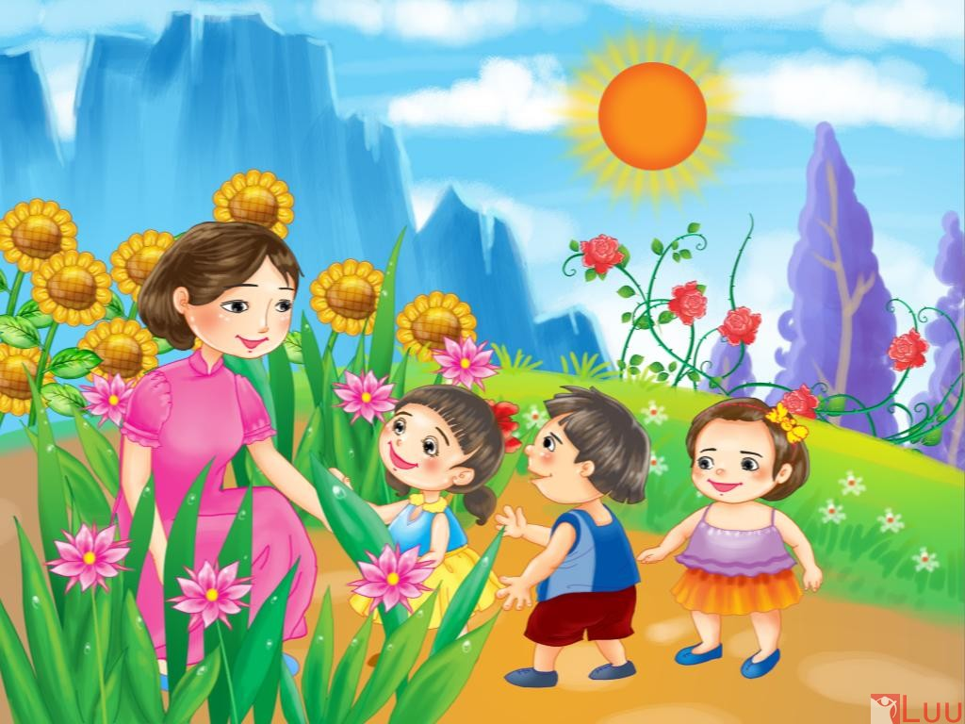

GIÁO VIÊN: NGUYỄN THỊ TUYẾT NHUNG

Năm học: 2022 - 2023

GIÁO ÁN
Chủ đề: Thực vật
Chủ đề nhánh: Cây xanh và môi trường sống
Lĩnh vực: Phát triển nhận thức
Hoạt động: Khám phá môi trường xung quanh
Đề tài: Quá trình phát triển của cây từ hạt
Độ tuổi: 5 – 6 tuổi
Thời gian: 30 – 35 phút
Ngày dạy: 28/10/2022
Người dạy: Nguyễn Thị Tuyết Nhung

I/ Mục đích yêu cầu.
1. Kiến thức:
- Trẻ biết được về quá trình phát triển của cây (hạt nảy mầm cây non cây trưởng thành cây ra hoa kết quả).
- Trẻ biết những điều kiện cần thiết để hạt nảy mầm và phát triển: đất tơi xốp, độ ẩm, ánh sáng.
2. Kỹ năng:
- Rèn kĩ năng quan sát, ghi nhớ, tổng hợp, khái quát và phát triển ngôn ngữ.
– Rèn luyện sự nhanh nhẹn, khéo léo khi tham gia các hoạt động của tiết học.
3. Thái độ:
- Trẻ tham gia tiết học sôi nổi hứng thú.
- Trẻ có ý thức trồng và chăm sóc cây xanh.
II. Đồ dùng:
- Giáo án điện tử, máy tính, máy chiếu.
- Đồ dùng cho trẻ trải nghiệm gieo hạt
- Tranh cho trẻ chơi trò chơi
- Nhạc bài hát: em yêu cây xanh, vườn cây của ba
- Video về quá trình phát triển của cây
III. Phương pháp: Quan sát, đàm thoại, thực hành.
IV. Tổ chức hoạt động.
1. Ổn định.
- Trước khi bước vài hoạt động khám phá môi trường xung quanh ngày hôm nay các bạn cùng cô chơi một trò chơi để không khí thêm sôi nổi nhé!
- Cô tổ chức cho trẻ chơi trò chơi “Tập tầm vông”.
- Cô cầm hạt đỗ trên tay và cho trẻ quan sát và đoán xem đó là hạt gì?
- À đúng rồi đây là hạt đỗ.
- Các con muốn biết điều kì diệu gì xảy ra với hạt đỗ này thì các con cùng cô quan sát nhé!

2. Nội dung:
2.1. Hoạt động 1: Tìm hiểu quá trình phát triển của cây từ hạt
- Cô cho trẻ xem video quá trình hạt đậu nảy mầm và phát triển.
- Đàm thoại cùng trẻ
* Giai đoạn 1: Làm đất, gieo hạt
– Muốn gieo hạt, chúng ta phải làm gì?(phải làm đất )
– Làm đất thì phải làm như thế nào?(cuốc ,xới ,đào ..)
– Cô giải thích: làm đất phải làm cho đất tươi xốp, nào chúng mình cùng cuốc đất
– Làm xong đất cô sẽ làm gì?
– Sau khi gieo hạt chúng ta phải làm gì?
Cô khái quát: Đây là giai đoạn gieo hạt, hạt mới gieo nên các con chưa nhìn thấy sự nảy mầm của hạt.
* Giai đoạn 2: Hạt nảy mầm
Sau khi gieo song hạt có điều gì lạ xảy ra ?
– Sau khi gieo hạt xuống đất 1 thời gian thì hạt nứt ra giống như 1 cái mầm trắng cắm xuống đất, sau đó hạt sẽ tách làm đôi và nhú ra mầm màu xanh .
– Mầm non cần gì để sinh trưởng và phát triển ?(cần đất, nước, ánh sáng và người chăm sóc)
– Nhờ có đất, nước, ánh sáng, có sự chăm sóc của người nên mầm non sẽ phát triển như thế nào?(thành cây con )
Cô khái quát: Sau khi gieo hạt xuống đất, nhờ có nước không khí, ánh sáng mặt trời hạt đã nảy mầm. Một chiếc mầm trắng được cắm xuống đất phát triển thành rễ để hút chất dinh dưỡng từ đất, một chiếc mầm xanh phát triển thành lá. Đây gọi là giai đoạn hạt nảy mầm.
* Giai đoạn 3: Cây non
– Mầm đã phát triển thành gì ?(cây con )
– Các con có nhận xét gì về giai đoạn cây con này ?(có thân,lá )
– Các con phải làm gì để cây ra hoa và kết quả ?(chăm sóc )
À Sau khi hạt nảy mầm; nhờ bàn tay chăm sóc của con người mầm cây phát triển thành cây non. Cây non là cây còn nhỏ, có ít lá. Đây là giai đoạn: Cây non.
– Từ cây non phát triển thành cây gì ?(trưởng thành )
– Cây trưởng thành đặc điểm như thế nào?(có hoa ,quả )
Cô cho trẻ xem sự phát triển của cây non thành cây trưởng thành trên máy tính
* Giai đoạn 4: Cây trưởng thành
– Cây ra lá, nhiều hoa là lúc cây đã trưởng thành
– Vậy cây đậu sẽ cho quả gì ?(quả đậu)
– Khi cây trưởng thành, lá già sẽ rụng xuống, có bông hoa không kết quả được cũng bị rụng xuống đất, các con sẽ làm gì ?(nhặt lá bỏ vào thùng rác )
– Chúng mình vừa đc tìm hiểu quá trình phát triển của cây gì ?
Ai giỏi hãy kể cho cô và cả lớp nghe để có một cây đậu như thế này cây phải trải qua những giai đoạn nào?
– Cô khái quát: Để có một cây đậu trưởng thành phải trải qua nhiều quá trình. Đầu tiên chúng mình phải làm đất tơi xốp, sau đó chúng mình gieo hạt xuống đất, hàng ngày phải tưới nước cho hạt, hạt sẽ nảy mầm và phát triển thành cây non qua sự chăm sóc của chúng mình cây sẽ trở thành cây trưởng thành.
– Khi cây trưởng thành sẽ cho những gì ?
2.2. Hoạt động 2: Mở rộng kiến thức cho trẻ
– Ngoài những cây đỗ phát triển từ hạt, các con còn biết những cây nào phát triển từ hạt.
+ Cô cho trẻ quan sát chậu cây rau cải cô tự tay gieo hạt giờ đã nảy mầm nảy mầm thành cây con
– Ngoài cây phát triển từ hạt còn có những cây phát triển từ đâu?(Phát triển từ thân như cây mía, sắn, rau ngót. Phát triển từ lá như lá cây sống đời.)
– Tất cả những loại cây phát triển từ hạt, hoặc thân, lá…đều cho ta bóng mát, gỗ, hoa, quả, … nên các con cần chăm sóc, bảo vệ cây, không được bẻ cành, ngắt lá.
– Điều gì sẽ xảy ra nếu không có cây xanh.
2.3. Hoạt động 3: trò chơi luyện tập
Trò chơi 1. “Thử tài của bé”:
- Cách chơi: Cô chuẩn bị tranh về quá trình phát triển của cây từ hạt, chia lớp thành 2 đôi chơi, trẻ bật tách khép chân lên chọn tranh dán theo đúng thứ tự quá trình phát triển của cây từ hạt, mỗi trẻ bật lên 1 lượt chỉ được chọn 1 tranh.
- Luật chơi: trong vòng một bài hát đội nào gắn đúng, gắn đẹp, gắn được nhiều tranh hơn thì đội đó sẽ chiến thắng.
+ Cho trẻ chơi cô bao quát, khuyến khích trẻ.
+ Trẻ chơi xong cô kiểm tra kết quả.
Trò chơi 2: “ Bé cùng trải nghiệm”
Cô hướng dẫn cách chơi và luật chơi
Cách chơi: Chia trẻ làm 3 đội, các đội chơi nhận chậu, hạt mầm, đất, nước tưới.
Trẻ xới đất vào chậu, tưới nước, gieo hạt.
Luật chơi: trong vòng một bài hát đội nào thực hiện xong nhiệm vụ cô giao, làm gọn gàng sạch sẽ đội đó sẽ chiến thắng.
- Cô tổ chức cho trẻ chơi và nhận xét sau khi trẻ chơi.
3. Kết thúc hoạt động.
- Cô nhận xét giờ học và phát quà cho trẻ
- Trẻ cùng cô thu dọn đồ dùng.
Giáo viên dạy

